Hoe word ik lid van de Club van 50?
Je kan lid worden door dit inschrijfformulier in te vullen of die op onze website www.dkvvictoria.nl Deze kan je inleveren op dinsdag in de kantine (of tijdens het zaalseizoen in de sporthal) waar vaak één of meerdere bestuursleden aanwezig zijn. Je kan het formulier ook mailen aan penningmeester@dkvvictoria.nl
______________________________________________________________

Inschrijfformulier voor de Club van 50

Naam: ………………………………………………………………………………..

Adres: ………………………………………………………………………………..

Postcode: …………… Woonplaats: ………………………………….

Telefoonnummer: ……………………………………………………………...

E-mailadres: ………………………………………………………………

Naam op bord: ………………………………………………………………

Handtekening: ………………………………………………………………

Ik wil tot wederopzegging lid worden van de Club van 50 van DKV Victoria en ga akkoord met de geldende voorwaarden.

Je lidmaatschap wordt pas definitief na het overmaken van je lidmaatschapsgeld van € 50,-. Dit kan je overmaken op IBAN NL22RABO0170626733 t.n.v. Club van 50 DKV Victoria.
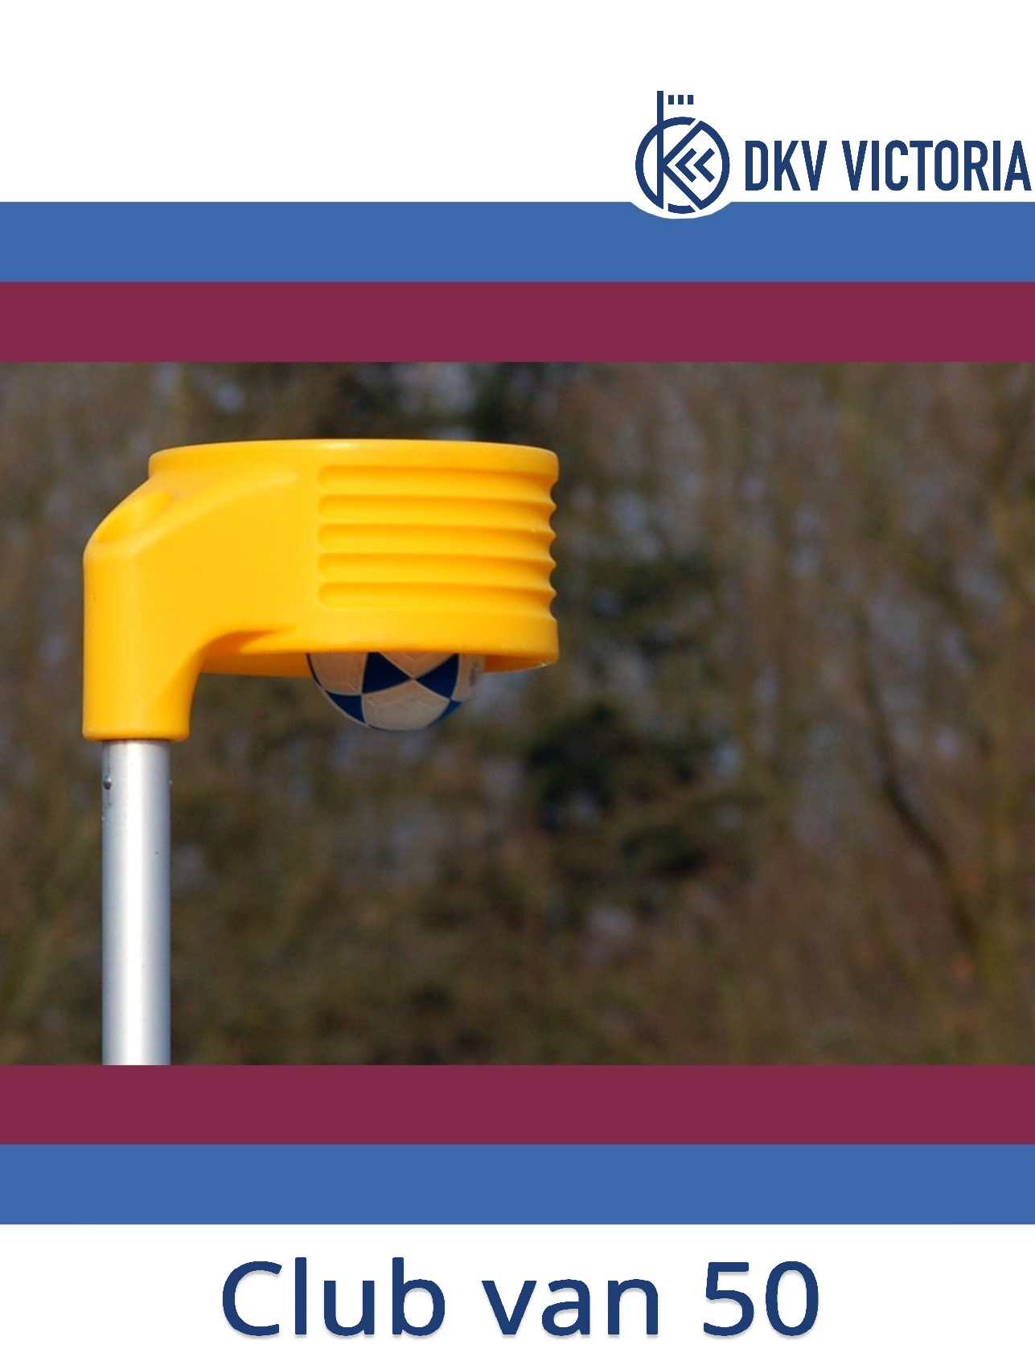

Wat is de Club van 50?
De Club van 50 is een club die jaarlijks een bedrag van € 50,- per persoon/bedrijf/familie ter beschikking stelt om een investering te doen die ten goede komt aan DKV Victoria. De inkomsten en uitgaven van de Club van 50 worden in een aparte administratie bijgehouden en daar wordt ieder jaar tijdens de jaarlijkse bijeenkomst van de Club van 50 verantwoording voor afgelegd.

Wat krijg je als lid van de Club van 50?
Omdat DKV Victoria je dankbaar is voor je deelname krijg je als lid van de Club van 50 van ons ook wat terug. Ieder jaar wordt in de maand september een borrel gehouden voor alle leden van de club. Tevens is er als eerbetoon aan de sponsoren een bord gemaakt waarop elk lid een plekje met zijn/haar naam krijgt. Dit bord hangt op een mooie plek in het clubhuis.

Wie kan lid worden van de Club van 50?
Deelnemer aan de Club van 50 kan iedereen zijn die de leeftijd van 18 jaar of ouder heeft. Het is mogelijk om individueel, als bedrijf of als familie deel te nemen.

Hoe loopt het lidmaatschap van de Club van 50?
Het lidmaatschap loopt vanaf 1 juli t/m 30 juni.
Opgave kan op elk moment. Wanneer de wens is het lidmaatschap op te zeggen, dan dien je het verzoek voor uitschrijven vóór 1 mei van dat jaar in te dienen.

Hoe worden de leden van de Club van 50 geïnformeerd?
De leden worden via de website op de hoogte gehouden van de gang van zaken. Ook zal elk lid via de e-mail worden bericht.

Hoe wordt het bestedingsdoel bepaald?
Het bestuur en de commissies van DKV Victoria wordt ieder jaar gevraagd bestedingsdoelen in te dienen. Dit zijn zaken die voor de club nodig of nuttig zijn en niet uit de normale exploitatiekosten van de vereniging kunnen worden betaald.

Jaarlijks wordt een bijeenkomst georganiseerd waar alle deelnemers van de Club van 50 voor uitgenodigd worden. Tijdens deze bijeenkomst zal van elke commissie een afgevaardigde de ingebrachte voorstellen voor investering toelichten. De commissies hebben het meeste inzicht in wat er nodig is binnen de vereniging. Deze voorstellen zullen dan in kaart gebracht worden en naar aanleiding van een stemmingsronde zullen de ideeën met de meeste stemmen daadwerkelijk worden gefinancierd door de Club van 50. De eventuele niet bestede gelden blijven op de bankrekening en kunnen eventueel in de toekomst als buffer worden gebruikt voor andere uitgaven.

